第4章补充案例

【案例4-1】 从小到大排序

一、案例描述
- 考核知识点
函数的定义与调用，参数传递
- 练习目标
- 掌握函数的定义与调用。
- 掌握for循环数据处理逻辑
- 需求分析
给出一组数据，要求按照从小到大进行排序。
- 案例分析
- 效果如图4-1所示。
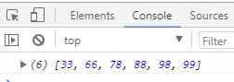
- 从小到大排序
- 具体实现步骤如下：
- 定义sort(array)函数，参数是array。
- 用for循环来排序。
- 返回 数组 return array。
- 给出一组数存放在数组array中。
- 调用函数sort(array)并在控制台打印出结果。

二、案例实现
根据上面的分析，可以通过简单的JavaScript代码来实现这一效果，具体代码如下：
- <!DOCTYPE html>
- <html lang="en">
- <head>
- <meta charset="UTF-8">
- <title>从小到大排序</title>
- </head>
- <body>
- <script>
- // 给出一组数据，按照从小到大进行排序，
- function sort(array) {
- array = array || [];
- // 外层循环 控制趟数
- for (var i = 0; i < array.length - 1; i++) {
- // 假设排序完毕
- var isSort = true;
- //内层循环 控制比较次数
- for (var j = 0; j < array.length - 1 - i; j++) {
- //判断 比较大小，决定是否交换位置
- if (array[j] > array[j + 1]) {
- var tmp = array[j];
- array[j] = array[j + 1];
- array[j + 1] = tmp;
- // 如果交换位置，没有排序ok
- isSort = false;
- }
- }
- //判断 （判断是否已经排序完成）
- if (isSort) {
- break;
- }
- }
- // 返回值 数组
- return array;
- }
- var array = [88,98,33,66,78,99];
- console.log(sort(array));
- </script>
- </body>
- </html>

【案例4-2】 函数求阶乘

一、案例描述
- 考核知识点
函数的定义和调用
- 练习目标
- 掌握计算阶乘的逻辑运算
- 掌握计算阶乘相加综合的逻辑运算
- 需求分析
给出一个数，利用函数直接可以求出阶乘计算结果和求出阶乘函数的和。
- 案例分析
- 效果如图4-2所示。
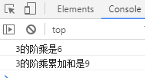
- 返回所有d的坐标和出现的次数

- 具体实现步骤如下：
- 定义一求数的阶乘的getJC(n)函数。
- 调用getJC(3)，求3的阶乘。
- 定义一求数的阶乘累加和的getSum (n)函数。
- 调用getSum(3)，求1!+2!+3!的阶乘的累加和。

二、案例实现
根据上面的分析，可以通过简单的JavaScript代码来实现这一效果，具体代码如下：
- <!DOCTYPE html>
- <html lang="en">
- <head>
- <meta charset="UTF-8">
- <title>函数求阶乘</title>
- </head>
- <body>
- <script>
- // 求阶乘
- function getJC(n) {
- var num = 1;
- for (var i = 2; i <= n; i++) {
- num *= i;
- }
- // 返回阶乘
- return num;
- }
- console.log('3的阶乘是'+getJC(3)); // 求3的阶乘
- // 求1!+2!+3!+....+n!（1-n的阶乘的累加和）
- function getSum(n) {
- var sum = 0;
- for (var i = 1; i <= n; i++) {
- //求每一个数阶乘的和
- sum += getJC(i);
- }
- return sum;
- }
- console.log('3的阶乘累加和是'+getSum(3)); // sum=0+getJC(1)+getJC(2)+getJC(3)
- </script>
- </body>
- </html>
保存后，在谷歌浏览器中预览，效果如图4-2所示。

【案例4-3】变量的作用域练习题

一、案例描述
- 考核知识点
变量的作用域
- 练习目标
- 掌握全局变量的概念。
- 掌握局部变量的概念
- 掌握块级变量的概念。
- 需求分析
给出一个f1()函数，计算代码执行后程序输出的结果。
- 案例分析
- 效果如图4-3所示。
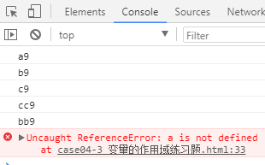
- 从大到小排序

- 具体实现步骤如下：
- 解析器看到放在script标签里面的代码进行预解析。
- 找到var、function和参数并把它们提前。
- 最后再按照原始说法：一行一行的执行代码。

二、案例实现
根据上面的分析，可以通过简单的JavaScript代码来实现这一效果，具体代码如下：
- <!DOCTYPE html>
- <html lang="en">
- <head>
- <meta charset="UTF-8">
- <title>变量的作用域练习题</title>
- <script>
- // JavaScript中只有声明的变量会提升 如：var a
- // 初始化的不会提升 如： var a = 5;
- // 变量的作用域：变量在什么位置可以使用
- // 全局作用域:在任何位置都可以访问
- var name = "a"; // 全局变量
- console.log(name); // a
- function f2 () {
- console.log(name); // a
- }
- f2();

- function f1(){
- // a 局部变量
- // b c 全局变量
- var a; // var a =9;初始化变量不会提升
- a = b = c = 9;
- console.log('a'+a); // 9
- console.log('b'+b); // 9
- console.log('c'+c); // 9
- }
- f1();
- console.log('cc'+c); // 9
- console.log('bb'+b); // 9
- console.log('aa'+a); // a is not defined
- </script>
- </head>
- <body>
- </body>
- </html>
运行代码，打开谷歌浏览器，按“F12”在控制面板“Console”查看即可得到图4-3所示的效果。

【案例4-4】判断是否是闰年

一、案例描述
- 考核知识点
prompt()方法、isNaN()、函数
- 练习目标
- 掌握函数的定义与调用。
- 了解isNaN()的用法。
- 了解prompt()使用。
- 需求分析
用户输入一个年份，通过函数来判断输入的年份是闰年还是平年。
- 案例分析
- 效果如图4-4所示。
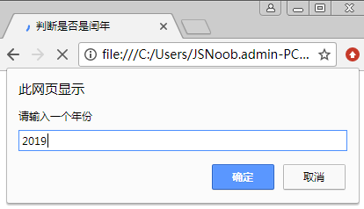
- 输入年份

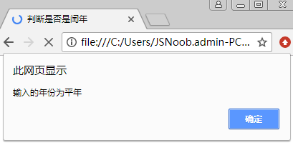
- 给出判断结果

- 具体实现步骤如下：
- 用户在prompt弹出窗口中输入一个年份。
- 拿到输入框值，判断该值是否输入正确。
- 如果输入错误，给出错误提示。
- 如果输入正确，进入year(n)函数，处理逻辑运算。

二、案例实现
根据上面的分析，可以通过简单的JavaScript代码来实现这一效果，具体代码如下：
- <!DOCTYPE html>
- <html lang="en">
- <head>
- <meta charset="UTF-8">
- <title>判断是否是闰年</title>
- </head>
- <body>
- <script type="text/javascript">
- // 封装一个判断闰年平年的方法 year(n)
- var n = parseInt(prompt("请输入一个年份"))
- // 定义year(n)函数
- if(isNaN(n)){
- alert('请输入正确的年份')
- }
- else{
- // 调用year(n)
- alert(year(n));
- }
- function year(n){
- if(n % 4 == 0 && n % 100 != 0 || n % 400 ==0){
- return"输入的年份为闰年";
- }else{
- return"输入的年份为平年";
- }
- }
- </script>
- </body>
- </html>

【案例4-5】计算圆的面积和周长

一、案例描述
- 考核知识点
Math.PI()、Math.pow()
- 练习目标
- 掌握Math.pow()用法。
- 掌握Math.PI()用法。
- 了解圆的周长公式。
- 了解圆的面积公式。
- 需求分析
定义周长和面积函数，学会怎么用程序来计算圆的面积和周长。
- 案例分析
- 效果如图4-6、4-7所示。
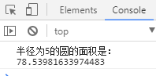
- 面积展示结果

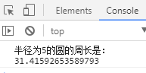
- 周长展示结果

- 具体实现步骤如下：
- 定义求面积函数getArea(r)。
- 圆的面积公式：3.1415926 * r * r或者Math.PI * Math.pow(r, 2)。
- 调用getArea(5)，得出结果。
- 定义求周长函数getLong(r)。
- 圆的周长公式：3.1415926 * 2 * r 或者2 * Math.PI * r。

二、案例实现
根据上面的分析，可以通过简单的JavaScript代码来实现这一效果，具体代码如下：
- <!DOCTYPE html>
- <html lang="en">
- <head>
- <meta charset="UTF-8">
- <title>函数计算圆的面积和周长</title>
- </head>
- <body>
- <script>
- /** 方法一：
- * 求圆的面积
- * 公式S=π * r * r
- */
- /*
- function getArea(r) {
- // 过滤掉undefined null NaN "" 0
- r = r || 0;
- // 判断是否是数字
- var pai = 3.1415926;
- return pai * r * r;
- }
- var area = getArea(5);
- console.log(area);
- */
- /** 方法二：
- * 求圆的面积
- * @param r 圆的半径 {number}
- * @returns 圆的面积{number}
- */
- function getArea(r) {
- // pi Math.PI pi:圆的周长和它的直径之比近似π≈3.141592653589793
- // Math.pow() //求平方
- r = r || 0;
- return Math.PI * Math.pow(r, 2);
- }
- var area = getArea(5);
- console.log("半径为5的圆的面积是："+area);
- /**
- * 求圆的周长
- * @param r 半径 {number}
- * @returns 周长 {number}
- */
- /* */
- function getLong (r) {
- r = r || 0;
- return 2 * Math.PI * r;
- }
- var long = getLong(5);
- console.log("半径为5的圆的周长是："+long);
- </script>
- </body>
- </html>

【案例4-6】比较最大值

一、案例描述
- 考核知识点
函数的使用、三元运算符
- 练习目标
- 掌握函数的用法。
- 掌握三元运算符的使用。
- 需求分析
求出求两个数中的最大值；求出三个数中的最大值。
- 案例分析
- 效果如图4-8所示。
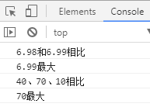
- 输出最大值

- 具体实现步骤如下：
- 定义getMax(n1, n2)函数，比较2个数中谁最大，返回最大值。
- 调用getMax(6.98,6.99)。
- 定义getMax1(a,b,c)函数，比较3个数中谁最大，返回最大值。
- 调用getMax1(40,70,10)

二、案例实现
根据上面的分析，可以通过简单的JavaScript代码来实现这一效果，具体代码如下：
- <!DOCTYPE html>
- <html lang="en">
- <head>
- <meta charset="UTF-8">
- <title>Title</title>
- </head>
- <body>
- <script>
- // 求两个数中的最大值
- /**
- * @param n1
- * @param n2
- * @returns {*|number}
- */
- /**/
- function getMax(n1, n2) {
- // 过滤掉undefined null NaN "" 0
- n1 = n1 || 0; // 当传入参数n1时，如果n1存在就设置n1=n1,否则设置为0
- n2 = n2 || 0;
- if (n1 > n2) {
- return n1;
- }else{
- return n2;
- }
- return n1 > n2 ? n1 : n2;
- }
- console.log('6.98和6.99相比')
- console.log(getMax(6.98,6.99)+'最大');
- // 求3个数中的最大值
- function getMax1(a,b,c) {
- // 做判断
- return (a > b ? a : b) > c ? (a > b ? a : b) : c;
- }
- console.log('40、70、10相比')
- console.log(getMax1(40,70,10)+'最大'); // 70
- </script>
- </body>
- </html>

